"Игры, кроссворды, загадки"

Кроссворд № 1. (Тема:"Технология изготовления швейного изделия")
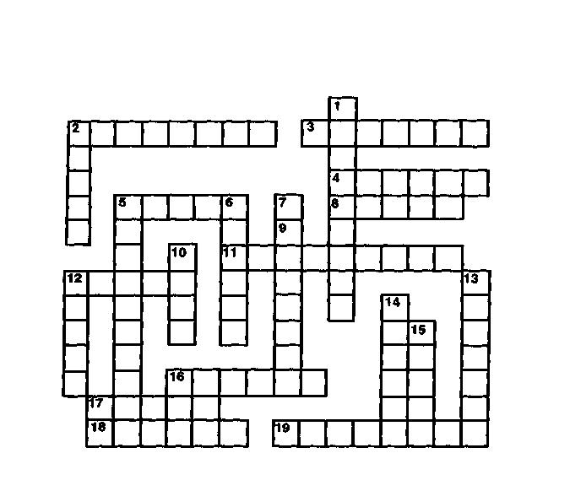

По горизонтали:2.Действия для устранения недостатков. 3.Внутренняя часть ворота. 4.Чертежный инструмент для построения плавных линий швейного изделия. 5.Деталь кроя. 8.Внешняя часть воротника. 9.Инструмент для ремонта швейной машины. 11.Необходимые детали для украшения, оформления застежек изделий. 16.Деталь кроя плечевого изделия. 17.Женская одежда с застежкой. 18.Часть воротника. 19.Приспособление для смазки узлов швейной машины.
По вертикали:1.Отверстие в изделии для головы. 2.Отверстие для пуговицы. 5.Мерка. 6.Что удаляется при примерке изделия? 7.Деталь блузы. 10.Деталь украшения воротника, 12.Косая... 13.Деталь рукава. 14.Вид плечевой женской одежды. 15.Отделка горловины, рукава, скроенная по спиральному способу.

Кроссворд № 2.(Тема:"Материаловедение швейного производства")
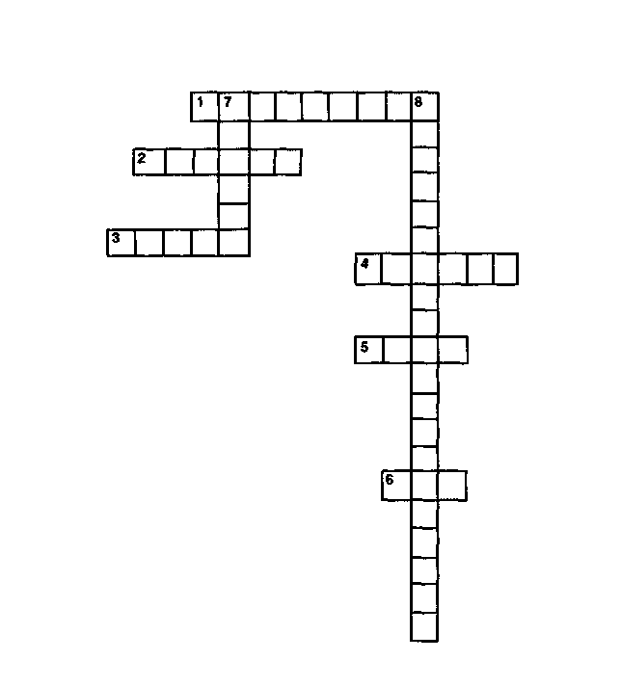
По горизонтали: 1.Процесс получения ткани. 2.Нить, идущая вдоль ткани. 3.Тонкие, переплетенные между собой нити. 4.Сырье для ткани, которое выращивают в Туркмении, Казахстане. 5.Нить, идущая поперек ткани. 6.Сырье для ткани, которое выращивают в России, Ярославской обл.
По вертикали:7.Не осыпающаяся часть ткани. 8.Способность ткани поглощать воздух.

Кроссворд № 3.(Тема: "История костюма")
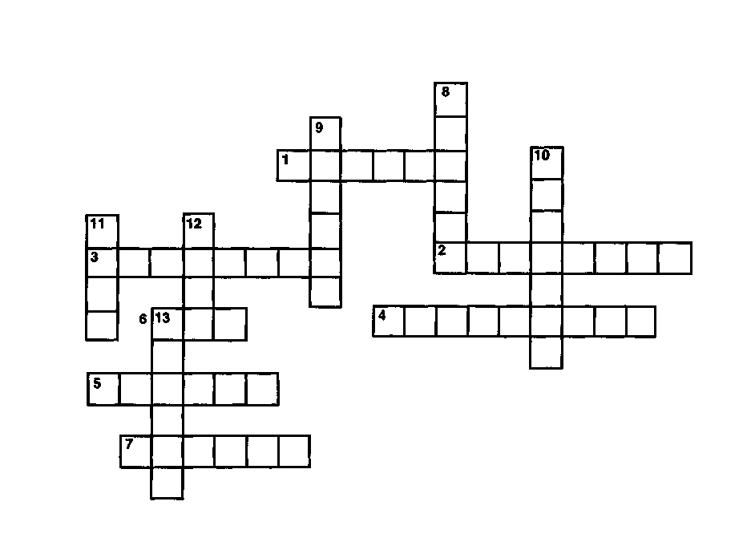
По горизонтали:1.Подушка, прикрепленная к талии для придания объема бедрам. 2.Обруч из китового уса для придания объема юбке. 3.Сюртук - пальто с прямыми полами и шалевым воротником. 4.Короткая кофта с закругленными полами и меховой опушкой. 5.«Надетый поверх всего», отрезной по линии талии, длинный, ниже коленей. 6.Круглый шарф из меха или страусиных перьев. 7.Платье, собранное под грудью.
По вертикали:8.Свободное пальто с несколькими воротниками. 9.Панталоны до колен. 10.Короткий жакет, повторивший своими линиями и размерами лиф платья. 11.Официальная мужская одежда с длинными фалдами сзади. 12.Рукав, сильно расширенный сверху 13.Пальто со шнурами.

Кроссворд № 4.(Тема:"Уход за ребенком")

По горизонтали:2.Заболевание при неправильном питании. 4.Первая обувь в жизни ребенка. 5.Как называются штанишки для маленьких? 6.Что умеет новорожденный ребенок? 9.Что появляется на теле ребенка при сильном укутывании? 10.Из какой ткани шьют теплые пеленки? 12.Во что заворачивают ребенка в холодную погоду? 13.Приспособление для пеленания ребенка. 15.Что подвязывают ребенку при кормлении? 16.Чем смазывают ребенка от опрелостей? 18.Какой фруктовый прикорм дают ребенку в четыре месяца? 19.Сколько раз в день кормят ребенка в возрасте пяти месяцев? 20.Головной убор для новорожденного. 21.Какую жидкость получает ребенок, кроме молока?

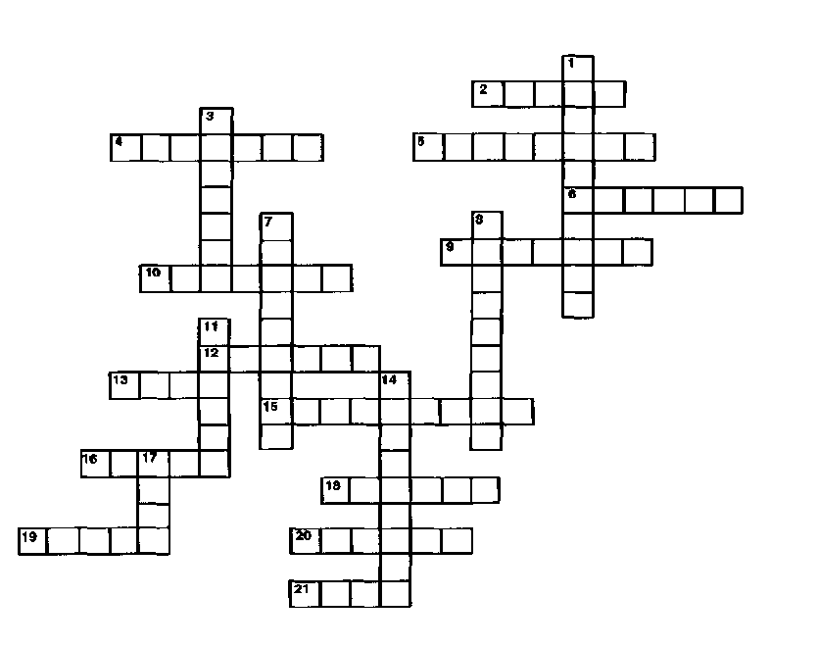

По вертикали:1.Что обеспечивает правильное физическое развитие ребенка? 3.Предмет для завертывания новорожденного. 7.Как часто купают ребенка в возрасте шести месяцев? 8.Что прокладывают ребенку между ног? 11.Основное питание новорожденного ребенка. 14.Приспособление для искусственного вскармливания ребенка. 17.Сколько раз в день кормят ребенка в возрасте трех месяцев.

Кроссворд № 5.(Тема:"Домашняя экономика и предпринимательство")
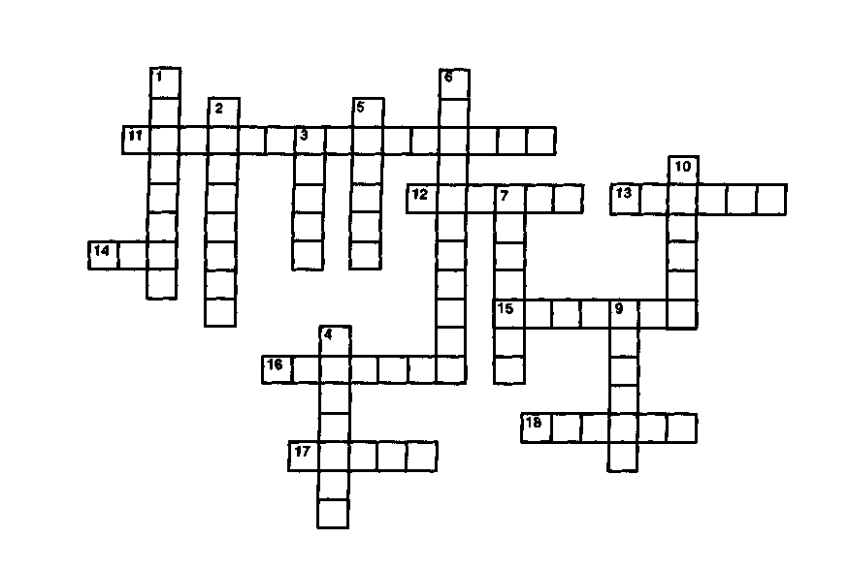
По горизонтали: 11.Принцип хозрасчетного предприятия. 12.Полновласт-ный хозяин, собственник. 13.Правовое положение лиц или организаций. 14.Специальный денежный документ установленной фирмы. 15.Вид информации в помощь производителю с целью реализации своей продукции. 16.Выпуск денег в обращение для обеспечения потребности налично-денежного обращения.
По вертикали:1.Разработки и производства вместилища или оболочки для товара. 2.Хозяйственная деятельность по купле и продаже. 3.Полновластный владелец, собственник. 4.Щитовая реклама. 5.Документ на авторское исключительное право изобретения. 6.Продление срока действия соглашения, договора, векселя, займа. 7.Периодически организуемые торги, рынки товаров. 8.Обращение в суд о защите прав, охраняемых законом. 9.Договор на временное владение имуществом за определенную плату. 10.Денежная единица страны.

Кроссворд № 6.(Тема:"Обработка ткани")
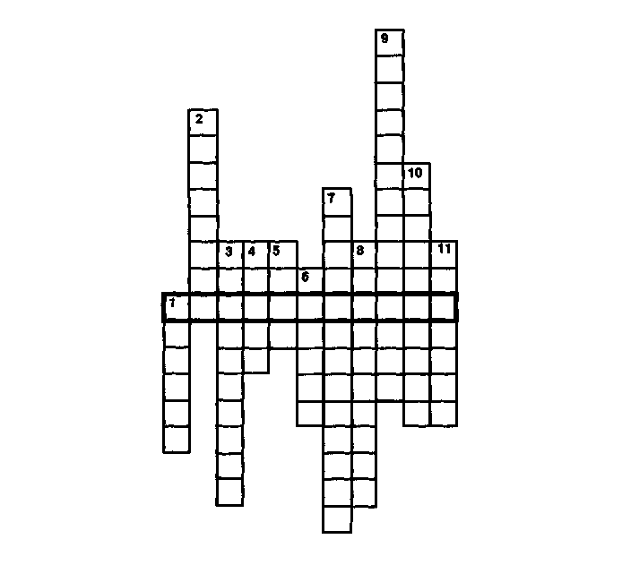
По горизонтали:1.Какая модель юбки дает свободу движения?
По вертикали:1.Величина дуги окружности, являющейся линией талии. 2.Деталь юбки из бумаги в масштабе 1:3. 3.Увеличение нижней части выкройки юбки. 4.Технологическое изготовление юбки. 5.Деталь клиньевой юбки. 6.Вид юбки по силуэту. 7.Одно из требований, предъявляемых к одежде для обеспечения нормальной жизнедеятельности организма. 8.Юбка, выкройка которой строится на основе конуса. 9.Как называется карта по технологической обработке юбки? 10.Метод, с помощью которого выполняют моделирование изделия. 11.Одна из групп легкой одежды.

Кроссворд № 7.(Тема:"Обработка ткани")

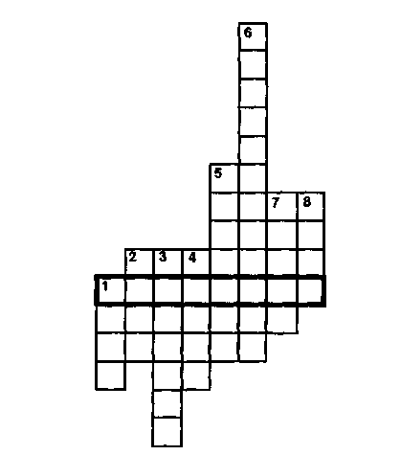
По горизонтали:1.Ручной шов для обработки низа юбки.
По вертикали:1.Деталь юбки. 2.Мерка с фигуры, необходимая для построения чертежа. 3.Декоративное оформление швейного изделия. 4.Мягкая драпировка на клёшевой юбке. 5.Инструмент для проведения прямой линии. 6.Соединение пояса с юбкой машинным швом. 7.Что влияет на выбор ткани? 8.Детали юбки из ткани.

Кроссворд № 8.

По горизонтали:3. Всех на свете обшивает, что сошьет - не надевает. 4. Пройдусь слегка горячим я, и станет гладкой простыня. Могу поправить недоделки и навести на брюках стрелки. 5. Ежедневно, в семь утра, я трещу: - «Вставать пора!» 6. Два конца, два
кольца, а посередине гвоздик. 8. Этот конь не ест овса. Вместо ног – два колеса. Сядь верхом и мчись на нем. Только лучше правь рулем. 10. На руке, и на стене, и на башне в вышине ходят, ходят ровным ходом от восхода до восхода.
По вертикали: 1. Полюбуйся, посмотри – полюс Северный внутри! Там сверкает снег и лед, там сама зима живет. 2. Вроде ежика на вид, но не просит пищи. По одежде пробежит – и одежда станет чище. 7. На пальце одном ведерко вверх дном. 9. Две стройные сестрицы в руках у мастерицы. Весь день ныряли в петельки, и вот он – шарф для Петеньки.

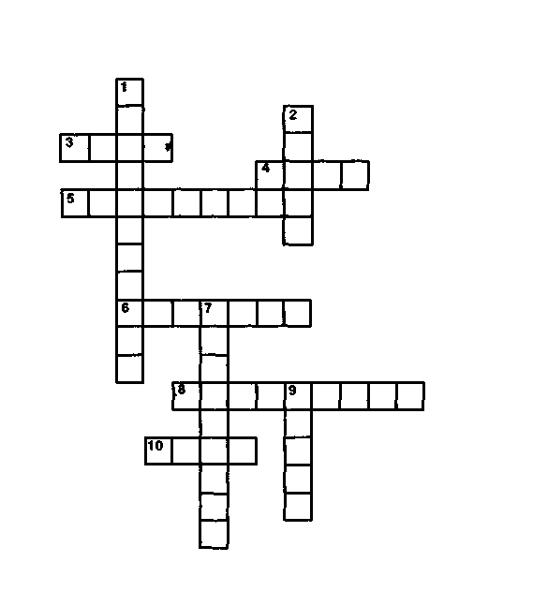

Кроссворд № 9
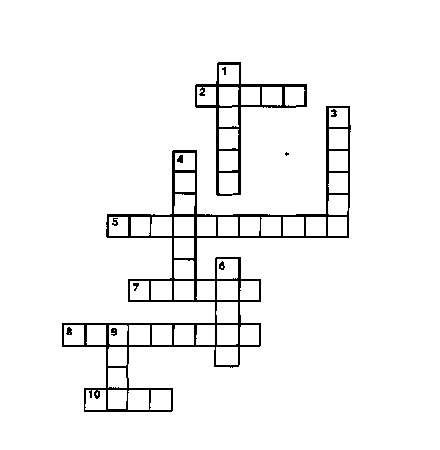

По горизонтали: 2. Жесткая, дырявая, колючая, корявая. Что ей на спину положат, все она тотчас изгложет. 5. Полюбуйся, посмотри – полюс Северный внутри! Там сверкает снег и лед, там сама зима живет. 7. Я горячее храню. Я холодное храню. Я и печь, и холодильник вам в походе заменю. 8. Ей набили мясом рот, и она его жует, жует, жует и не глотает, в тарелку отправляет. 10. Утка в море, хвост на заборе.
По вертикали: 1. Новая посудина вся в дырах. 3.Пузатый, носатый на печке сопел. Потом вдруг нечаянно песню запел. 4. У носатого у Фоки постоянно руки в боки. Фока воду кипятит и как зеркало блестит. 6. Длиннохвостая лошадка привезла нам каши сладкой. Ждет лошадка у ворот – открывай пошире рот. 9. Купили новенькое, такое кругленькое, качают на руках, а оно все в дырках.

Кроссворд № 10.(Тема:"Обработка ткани и моделирование")

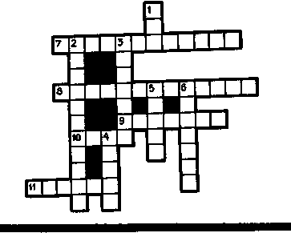

По горизонтали: 7. Приспособление для выполнения запошивочного шва. 8. Процесс разработки проекта и изготовления образа модели изделия. 9. Верхняя отрезная часть деталей. 10. Рабочий инструмент швейной машины. 11. Деталь швейной машины.
По вертикали: 1. Место соединения двух или нескольких слоёв материалов. 2. Подбор тканей по волокнистому составу или по назначению. 3. Составная часть челночного комплекта. 4. Рабочий орган швейной машины. 5. Часть одежды, надеваемая на руку. 6. Конструктивный элемент в виде стачанного в складку участка детали, применяемой для создания объёмной формы одежды.

Чайнворд № 1
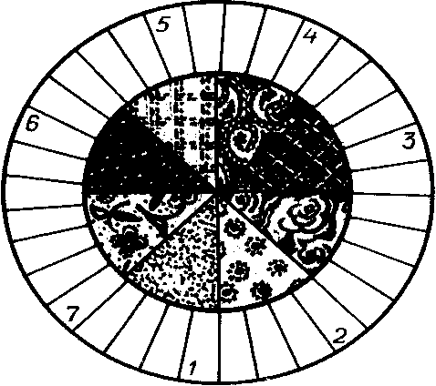

- Лёгкая хлопчатобумажная ткань, получаемая отделкой сурового миткаля.
- Плотная плетёнка из соломы, камыша, лыка и т. д. для подстилки на пол.
- Плотная шёлковая или полушёлковая мягкая ткань с гладкой блестящей лицевой поверхностью.
- Плотная глянцевая хлопчатобумажная или шёлковая ткань сатинового переплетения.
- Синтетическая ткань, похожая на шёлк.
- Рисунок, который наносится на ткань тканепечатающими машинами.
- Плотная хлопчатобумажная мягкая ткань с гладкой блестящей лицевой поверхностью.

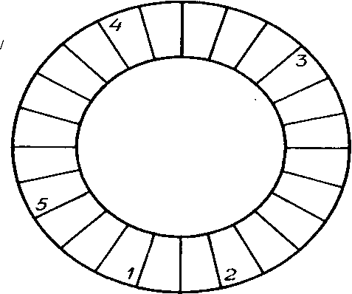
Чайнворд № 2.

- Закрытая шапочка, связанная одновременно с воротником.
- То, из чего изготавливается одежда.
- Фигурная линейка для вычерчивания кривых линий.
- Строчка, применяемая для предохранения среза ткани от осыпания.
- Мужская рубашка с открытым широким воротом.

Угадай загадку.

- А за ними блюдца, блюдца -Дзынь-ля-ля! Дзынь-ля-ля! Вдоль по улице несутся. На … - дзынь! – натыкаются и … - дзынь! - разбиваются.
- Сварила бы баба щи, да … поди поищи.
- А за нею вилки, рюмки да бутылки, чашки да … скачут по дорожке.
- И бежит, бренчит, стучит … - Вы куда? куда? куда?
- Скачет … полям, а корыто по лугам.
- Да, - промолвил медный … , - Погляди-ка ты на нас: мы ломаны, побиты, мы помоями облиты.
- Эй, вы, глупые … что вы скачете, как белки?
- Вот и … за кофейником бежит, тараторит, тараторит, дребезжит...
- А на белой табуреточке да на вышитой салфеточке … стоит, словно жар горит.
- И помчалися по улице … - Эй, держи, держи, держи!
- А за нею … , рюмки да бутылки, чашки да ложки скачут по дорожке.
- А за ними пирожок: - Ну-ка, съешь меня, дружок! А за ними … подскочил и прямо в рот!
- Я хочу напиться … к самовару подбегаю.
- А букашки по три чашки с … и крендельком. Нынче Муха-Цокотуха именинница.
- Бабочка-красавица, кушайте … или вам не нравится наше угощенье?
- Шел-шел медведь, устал и говорит: «Сяду на пенек, съем … »
- Старуха так и сделала: намела, наскребла горсти две … замесила тесто, слепила колобок.
- И бежит Айболит к бегемотикам, и хлопает их по животикам, и всем по порядку дает … , и ставит, и ставит им градусники.
- Всех на свете обшивает, что сошьет - не надевает.
- Пройдусь слегка горячим я, и станет гладкой простыня. Могу поправить недоделки и навести на брюках стрелки.

Игра "Эрудит".

Правила: 1. В игре принимают участие все желающие
- Каждый участник выбирает тему и призовой сектор из таблицы;
- За правильный ответ игрок получает сладкий приз в соответствии с набранными баллами. (10 баллов – жевательная резинка; 20 баллов – конфета; 30 баллов - чупа-чупс; 40 баллов – мини-рулет; 50 баллов – шоколадка).

Личная  гигиена | Вышивание | Питание | Материаловедение | Обработка ткани
10 | 10 | 10 | 10 | 10
20 | 20 | 20 | 20 | 20
30 | 30 | 30 | 30 | 30
40 | 40 | 40 | 40 | 40
50 | 50 | 50 | 50 | 50

Тема: "Личная гигиена".

10 баллов. Это необходимо принимать перед сном ежедневно, а в жаркую погоду – утром и вечером. (Душ.)
20 баллов. Как часто рекомендуется мыть голову? (По мере загрязнения, но не реже, чем раз в десять дней.)
30 баллов. Для предупреждения болезней зубов рекомендуется использовать зубные пасты, содержащие этот элемент. (Фтор.)
40 баллов. Это средство может действительно служить профилактикой кариеса, однако чрезмерное его употребление приводит к перенапряжению слюнных желез, желез желудка и кишечника. (Жевательная резинка.)
50 баллов. Как иначе называется флосс, используемый для чистки зубов? (Зубная нить.)

Тема "Вышивание".

10 баллов. Название инструмента используемого при вышивке? (Пяльцы)
20 баллов. Какие швы относятся к простейшим? («вперёд иголку», «вперёд иголку дважды», «стебельчатый», «за иглу», «тамбурный»)
30 баллов. Назовите виды глади.(«одностороння», «двустороння», «узелковая»)
40 баллов. Что означает «бродери»? (английская гладь или дырочки)
50 баллов. Назовите вид ажурной вышивки.(«ришелье»)

Тема: "Питание".

10 баллов. В каких единицах измеряется энергетическая ценность пищи? (Калория.)
20 баллов. Способность организма противостоять действию повреждающих факторов, защитная реакция организма. (Иммунитет.)
30 баллов. Более половины энергетических потребностей организма покрывается за счёт этих веществ, содержащихся в пище. (Углеводы.)
40 баллов. Назовите основные принципы рационального питания. (Регулярность, дробность и разнообразие питания.)
50 баллов. Именно эти фрукты входят в десятку наиболее полезных для человека продуктов.(Абрикосы и персики, а также цитрусовые.)

Тема: "Материаловедение".

10 баллов. Поперечные нити в ткани. (Нити утка)
20 баллов. Как называется процесс получения ткани.(Ткачество)
30 баллов. Какие бывают волокна. (Натуральные и химические)
40 баллов. Какое животное является основным производителем шерстяного волокна. (Овца)
50 баллов. Способность волокон поглощать влагу из окружающей среды. (Гигроскопичность)

Блок: "Обработка ткани".

10 баллов. Место соединения двух или нескольких слоёв материалов.(Шов)
20 баллов.Инструмент по которому намечают линии для фигурных отделочных строчек. (Лекало)
30 баллов. Соединение двух деталей по овальному контуру. (Втачивание)
40 баллов. Одежда, опирающаяся на конструктивный пояс талии. (Поясная)
50 баллов. Метод художественной обработки ткани, основанный на сварном соединении деталей. (Гильоширование)

Игра "Весёлые покупки".

На стол кладутся две колоды карточек. В первой колоде в карточки вписаны имена существительные, во второй – глаголы. Ведущий перетасовывает одну колоду, затем другую, и приглашает "покупателей" в магазин (вывеска "Весёлый магазин"). Игроки по очереди подходят и "покупают товар", т.е. берут по одной карточке из каждой колоды, читают, что купили. Приз получает тот, у кого карточки совпадут по значению.

1. Платье. | 11. Колбаса.
2. Брошь. | 12. Зелёный лук.
3. Карманный платок в карман. | 13. Носовой платок.
4. Вареная курица. | 14. Ваза.
5. Мыло. | 15. Зонтик.
6. Орехи. | 16. Цветы.
7. Скрипка | 17. Пирожное.
8. Машина "Жигули". | 18. Кукла – голыш.
9. Кот. | 19. Горчица.
10. Шляпа. | 20. Книга.

1. Выглажу утюгом. | 11. Поджарю её и съем.
2. Прикреплю на грудь. | 12. Положу в окрошку.
3. Оболью духами и положу в карман. | 13. Вытру нос.
4. Разорву на части и съем. | 14. Поставлю на стол, и буду любоваться
5. Захвачу с собой в баню. | 15. Прикроюсь от дождя.
6. Разгрызу и съем. | 16. Буду нюхать.
7. Буду на ней играть. | 17. Полакомлюсь.
8. Сяду и поеду. | 18. Вымою и положу спать.
9. Возьму на руки, и буду гладить. | 19. Намажу на хлеб.
10. Надену на голову. | 20. Открою, и буду читать.

